ข้อมูล ณ วันที่ 20 ก.พ.67
ประชาสัมพันธ์
งานป้องกันปราบปราม
ประจำเดือน กุมภาพันธ์ 2567

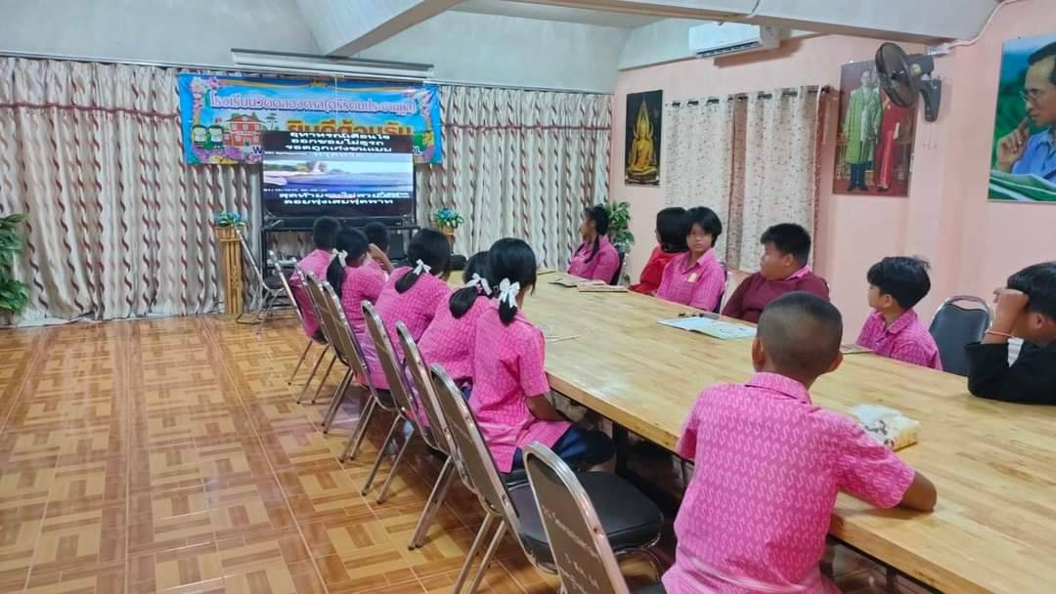

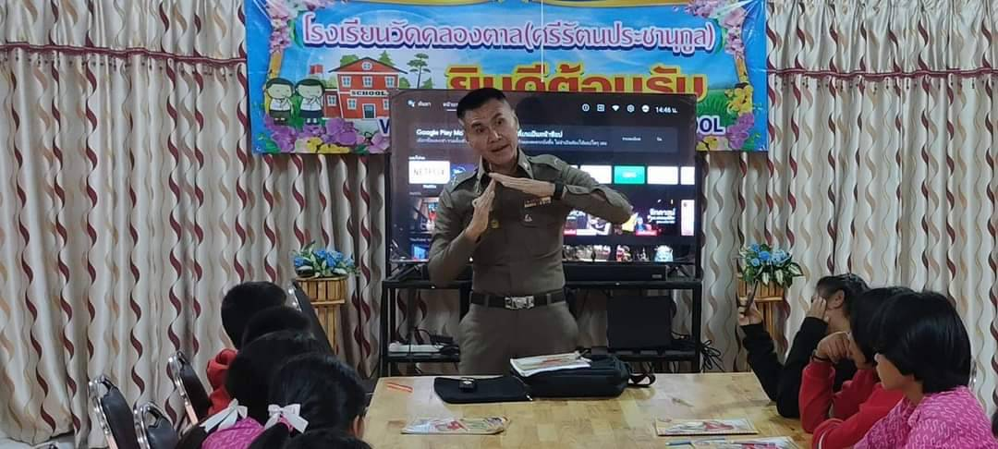
วันที่ 16 ก.พ.2567 เวลา 13.00 – 15.00 น. พ.ต.อ. เอก เฟื่องฟุ้ง ผกก.สภ.พรหมพิราม มอบหมายให้ ด.ต.ภาณรินทร์ มณีกุล ผบ.หมู่(ป.)สภ.พรหมพิราม ทำการสอนนักเรียนตามโครงการการศึกษาเพื่อต่อยอดต้านการใช้ยาเสพติดในเด็กนักเรียน ภาคเรียนที่ 2/2566 ณ โรงเรียนวัดคลองตาล ม.8 ต.หนองแขม อ.พรหมพิราม จว.พิษณุโลก

